REHBERLİK
VE PSİKOLOJİK
DANIŞMA BİRİMİ
Rehberlik Bülteni
DENİZ İZMİR KARADUMAN
PİLOT CENGİZ TOPEL İLKOKULU OCAK 2019 SAYI:3

REHBERLİK VE PSİKOLOJİ DANIŞMA SERVİSİ 1. DÖNEM ÇALIŞMALARI

ORYANTASYON REHBERLİĞİ

1 sınıf öğrencilerine Eylül ayının ilk haftası itibariyle rehberlik servisi ve işleyişine yönelik tanıtım çalışmaları yapıldı.
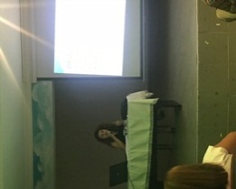
Velilere yönelik “Çocuğum Okula Başlıyor” seminerinde okul sürecinde aile çocuk İlişkileri ve okul fobisi gibi bağlanma sorunları ve çözüm yolları hakkında bilgi verildi.
KOMİSYONLAR

Rehberlik ve Psikolojik danışma Hizmetleri Yürütme Komisyonu toplantısı yapıldı.
Destek Eğitim Odası toplantısı yapılarak Destek Eğitim Sınıfı aktif hale getirildi.
BEP Komisyonu toplantısı yapıldı.
Şiddet Eylem Planı hazırlandı
Bağımlılıla Mücadele Eylem Planı hazırlandı
Okul Meclisi seçimleri ve toplantısı yapıldı
TESTLER

1. sınıf öğrencilerine Gessel Gelişim Testi ve Goodenough Testi uygulandı.
3. Sınıflara Çalışma Davranışı Değerlendirme Ölçeği uygulandı.
4. Sınıflara İlgi ve Tutum Envanteri uygulandı.
1. Sınıflara Snellen Görme Testi uygulandı.
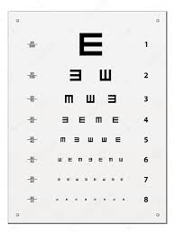
Tüm sınıflarda sınıf risk haritaları oluşturuldu ve ilgili çalışmalar yapıldı.

SINIFLARA YÖNELİK REHBER ÖĞRETMEN TARAFINDAN UYGULANAN EĞİTSEL GRUP REHBERLİĞİ ÇALIŞMALARI

Etkili ve verimli ders çalışma teknikleri ve ders programı hazırlama hakkında 3. ve 4. sınıflara bilgi verildi. 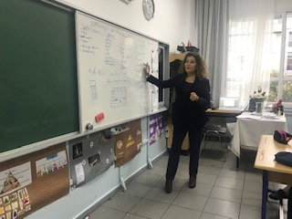
Teknoloji Bağımlılığı hakkında 1,2,3 ve 4. sınıflara eğitim verildi. 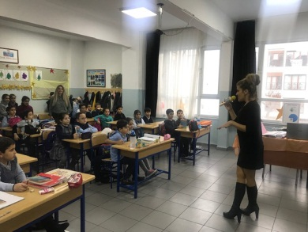

Sağlıklı yaşam hakkında 1.2.3. ve 4. sınıflara eğitim verildi
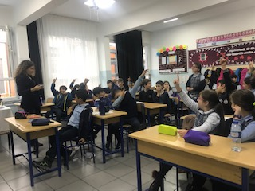
Tütün bağımlılığı hakkında eğitim verildi. 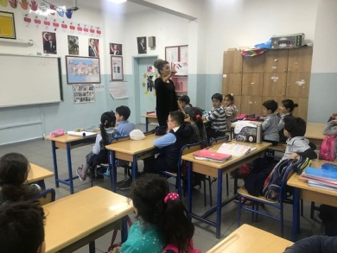

Mahremiyet ve istismardan korunma hakkında 1,2,3 ve 4. sınıflara eğitim verildi.
SINIF ÖĞRETMENLERİ TARAFINDAN UYGULANMAK ÜZERE HAZIRLANAN GRUP REHBERLİK ÇALIŞMALARI

- Sınıflarda
1.Sınıflarda uygulanmak üzere drama etkinlikleri
İletişimde zamanlamanın önemini fark eder.
Paylaşmanın önemini fark eder.
Zorbalıkla karşılaştığında kimden yardım isteyeceğini bilir.
Kendini tehlike oluşturabilecek durumlardan korur.
Engelli bireylere karşı hoşgörülü davranmanın önemini fark eder.
2.sınıflarda uygulanmak üzere;
Zamanlamanın önemine dikkat ederek iletişim kurar.

Aile içinde işbirliğinin önemini ifade eder.
Kişisel sınırlarını korumanın önemini açıklar.
3.Sınıflarda uygulanmak üzere;
Güçlü ve zayıf yönlerini fark eder.
Sorumluluklarını yerine getirmenin sonuçlarını fark eder.
Kişisel sınırlarını korur
Arkadaşları tarafından dışlandığında neler yapabileceğini fark eder.
Alay edilme durumlarında yapabileceklerini fark eder.
4. sınıflarda uygulanmak üzere;
Zorbalıkla karşılaştığında baş etme becerilerini kullanır.
Öfkesini uygun yollarla ifade eder.
PROGRAM DIŞI UYGULANAN GRUP ÇALIŞMALARI

Okulumuzda iki grup şeklinde uygulanan psikodrama ve sanat terapisi grupları pazartesi ve salı günleri olmak üzere 90 dakikalık 12 hafta boyunca sürecek olan özel bir proje amaçlı grup çalışmalarıdır. 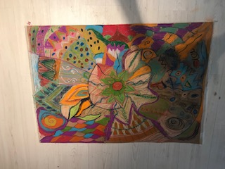
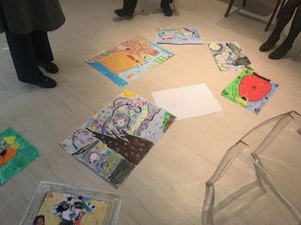
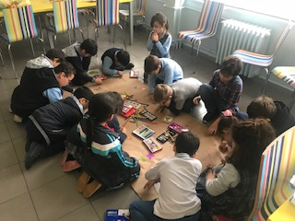
HER SINIFIN BİR DOSYASI VAR

Her sınıfta uygulanacak rehberlik çalışmaları ve öğrencilerle ilgili yaptığımız tüm çalışmalar için izlemsel dikey kullanılabilir dosyalar hazırlanarak çalışmalarda süreklilik hedeflendi. 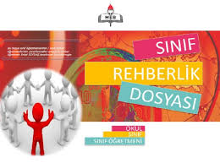
VELİLERE YÖNELİK YAPILAN ÇALIŞMALAR

Çocuğum okula başlıyor semineri. 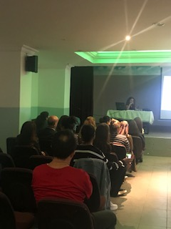

Sağlıklı beslenme semineri.
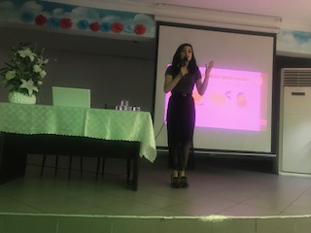
Aile içi iletişim semineri 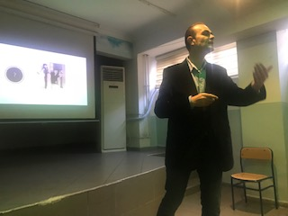
Aileler için bülten ve internet sitesi için yayın hazırlandı. 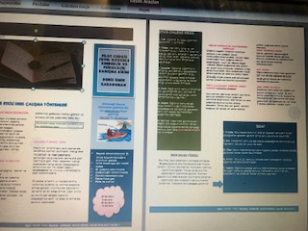

BİLSEM
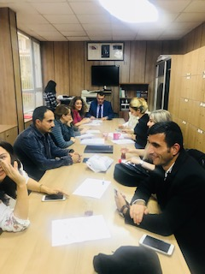
BİLSEM toplantıları yapılarak yaratıcı ve özel yetenekli olduğu düşünülen öğrenciler BİLSEM sınavlarına yönlendirildi.
PİLOT CENGİZ TOPEL İLKOKULU REHBERLİK BÜLTENİ OCAK 2019 SAYI:3 SAYFA:3

PANO

Rehberlik çalışmalarını tanıtan bir pano hazırlandı. 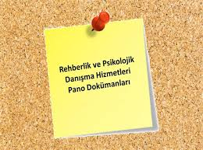
BİREYSEL ÇALIŞMALAR

Öğrencilere ve velilere yönelik bireysel danışma çalışmaları dönem boyunca randevu sistemi şeklinde devam etmiştir.
Dönem boyunca
İŞBİRLİĞİ VE MÜŞAVİRLİK

Öğretmenlere ve velilere yönelik müşavirlik hizmeti , RAM, hastane ve diğer kuruluşlarla işbirliği dönem boyunca devam etmiştir.
BAĞIMLILIK ÇALIŞMALARI

Rehberlik Birimi tarafından bağımlılık çalışmaları takvimi oluşturuldu. Bağımlılık Eylem Planı ve Güvenli Okul Eylem planı dahilinde de çalışmalar sürdürülmektedir. 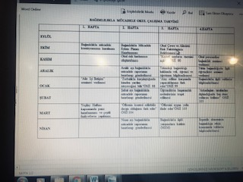

Öğrencilere yönelik teknoloji ve tütün bağımlılığıyla ilgili eğitimler verildi. TBM afişlerinden faydalanıldı.
Öğrenciler sosyal ve kültürel faaliyetlere yönlendirildi okul içinde sosyal ve sportif etkinlikler düzenlendi.
Risk gruplarına yönelik önleyici çalışmalar yapıldı.
Güvenli okul eylem planı uygulandı.
Sınıf içinde zorbalık, kendini koruma, kendini gerçekleştirmeyi sağlayıcı etkinlikler yapıldı.
ENGELLİ BİREYLERE YÖNELİK FARKINDALIK ÇALIŞMALARI

Engelli bireylere karşı hoşgörülü davranmanın önemi İle İlgili sınıf etkinliği düzenlendi.
Görme ve işitme engelli öğrencilerin farkındalığına yönelik komisyon dahilliğinde tüm okulu kapsayan etkinlikler yapıldı.
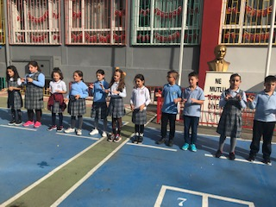
Özel eğitim sınıfında uygulanan kaynaştırma programı içerisinde, diğer çocuklarda farkındalık yaratmak için tersine kaynaştırma çalışmaları yapıldı.
.

